1.- Muestra los datos de todas las ccaa.

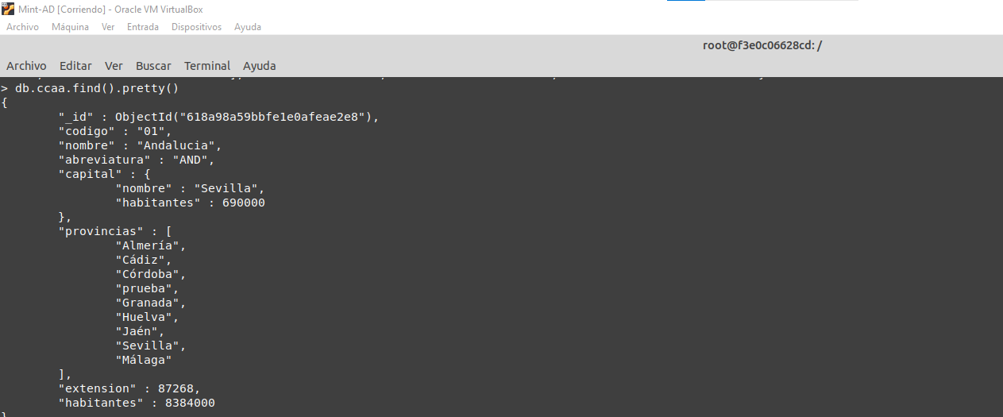

2.- Muestra sólo los nombres y habitantes de todas las ccaa

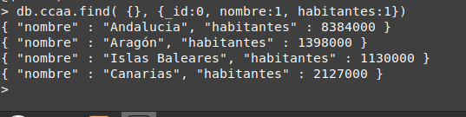

3.- Muestra los nombres de las ccaa que tienen entre uno y dos millones de habitantes.

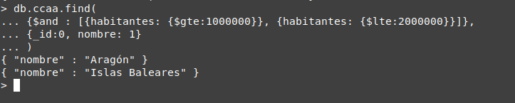

4.- Muestra los nombres de las ccaa cuya capital tiene más de medio millón de habitantes.



5.- Muestra los nombres de las ccaa que tengan 3 o más provincias. Mostrar también el nombre de las provincias

